ЗАЯВКА
на участие в работе конференции
оформляется по следующей форме:

В Оргкомитет Всероссийской национальной научно-практической конференции «Современное развитие науки и техники» («Наука-2020»)

Прошу включить в программу конференции мой доклад на тему:
Тематика 1, 2, 3, …, 5: ____________________
_________________________________________
_________________________________________

Автор ___________________________________
Подпись
Фамилия, имя, отчество ___________________
_________________________________________
Организация _____________________________
_________________________________________
_________________________________________
Почтовый адрес __________________________
_________________________________________

Уч. звание, степень _______________________
Должность ______________________________
Телефон _________________________________
Факс ____________________________________
E-mail: __________________________________

Заявку на участие в конференции и материалы для опубликования просим направить до 30.10.2020 г. по E-mail: tr2017@rgups.ru

Проезд к РГУПС
От ж.д. вокзала и автовокзала автобусом № 21 или маршрутным такси № 21, № 90, № 99, № 78 до остановки РГУПС (РИИЖТ).
От аэропорта автобусом №7 до остановки
пр. Буденовский далее автобусом № 22, 45, 49, 83 или маршрутным такси № 47, 78, 99 до остановки РГУПС (РИИЖТ).

Размещение участников
Проживание иногородних участников конференции (оформляется самостоятельно) предлагается в ближайших гостиничных комплексах:

Конгресс-отель «Маринс Парк Отель Ростов»
(Служба размещения тел. (863) 290-76-66)

«АМАКС Конгресс-отель»
(Служба бронирования тел. (863) 231-87-40,
факс: (863) 232-54-27)

«Topos Congress Hotel»
(Отдел бронирования (863) 268-77-87)

КАЛЕНДАРЬ КОНФЕРЕНЦИИ
Прием заявок на участие в конференции до | 30.10.2020 г.
Прием материалов для опубликования | 30.10.2020 г.
Прибытие в г. Ростов-на-Дону | 30.11.2020 г.
Работа конференции | 01.12 - 03.12.  2020 г.
Отъезд участников | 04.12.2020 г.
(при условии проведения конференции в очном формате)

Контактные телефоны:

(863) 272-64-61
Телефон, факс: (863) 255-37-85
Ж.д. тел., факс: (950-25) 5-87-08
Мухортова Елена Серафимовна
Крупенкова Светлана Викторовна
E-mail: tr2017@rgups.ru

Сборник трудов конференции издается

на коммерческой основе.

МИНИСТЕРСТВО ТРАНСПОРТА РОССИЙСКОЙ ФЕДЕРАЦИИ
ФЕДЕРАЛЬНОЕ АГЕНТСТВО ЖЕЛЕЗНОДОРОЖНОГО ТРАНСПОРТА
ОТДЕЛЕНИЕ ЭНЕРГЕТИКИ, МАШИНОСТРОЕНИЯ, МЕХАНИКИ
И ПРОЦЕССОВ УПРАВЛЕНИЯ РАН
ЮЖНЫЙ НАУЧНЫЙ ЦЕНТР РАН
СОВЕТ РАН ПО ИННОВАЦИОННЫМ ПРОБЛЕМАМ ТРАНСПОРТА И ЛОГИСТИКИ
ФГБОУ ВО «РОСТОВСКИЙ ГОСУДАРСТВЕННЫЙУНИВЕРСИТЕТ ПУТЕЙ СООБЩЕНИЯ»
РОССИЙСКАЯ АКАДЕМИЯ ТРАНСПОРТА
ООО «РГУПС –ЭКСПО»

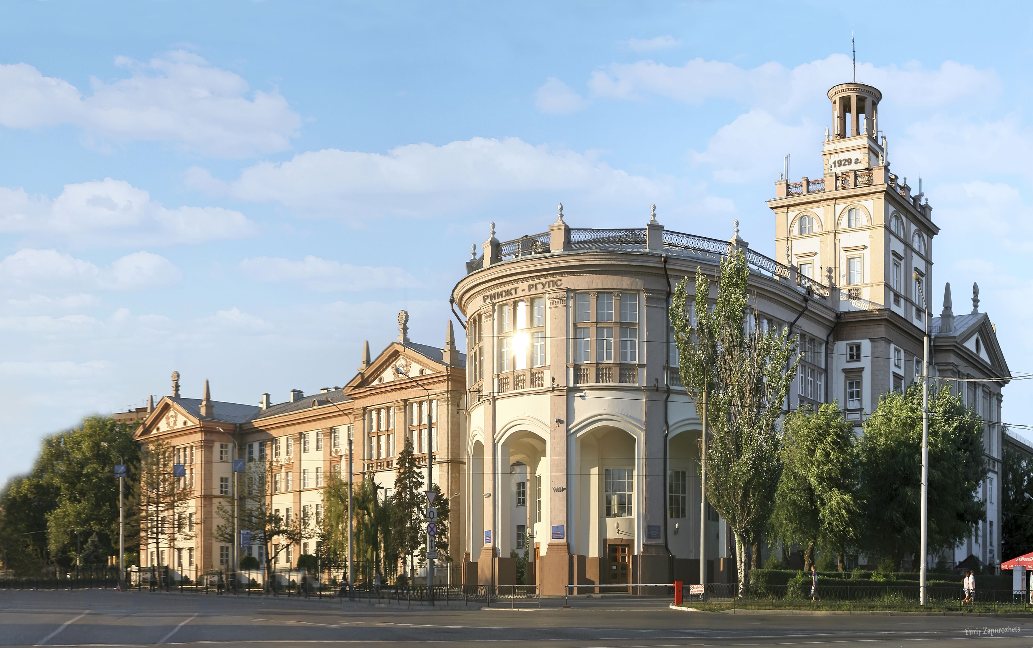

Всероссийская национальная научно-практическая конференция
«Современное развитие науки и техники»
(«Наука-2020»)

01 - 03 декабря 2020 г.



г. Ростов-на-Дону

Россия
Приглашаем Вас принять участие в работе Всероссийской национальной научно-практической конференции
«Современное развитие науки
и техники» («Наука-2020»)

Участие в конференции

На конференции предполагается участие:
- руководителей и специалистов железных дорог, морского, водного и автомобильного транспорта и дорожных комплексов;
- ученых и преподавателей транспортных вузов России;
- ученых проектных и научно-исследовательских организаций транспортного направления;
- представителей фирм и предприятий, разрабатывающих технические средства и технологии для транспорта.

Формы участия в конференции:

- докладчики и авторы основных и стендовых докладов, отобранных для опубликования в трудах конференции;
- авторы дискуссионных (проблемных) работ без опубликования (допускается до 5 минут сообщение с обсуждением);
- гости конференции;
- представители предприятий и организаций, участники без докладов.

Тематические направления работы конференции:

- Технические науки
- Естественные науки
- Гуманитарные науки
- Экономические науки
- Юридические науки

ТРЕБОВАНИЯ К ОФОРМЛЕНИЮ ДОКЛАДА ДЛЯ ПУБЛИКАЦИИ В ВИДЕ СТАТЬИ
Доклады печатаются авторами в текстовом редакторе Word for Windows не ниже версии 6.0, с расширением *.doc или *.docx, параметры страницы: размер бумаги – А4, поля: левое, верхнее, нижнее, правое – 2,0 см, ориентация страницы – книжная, шрифт – Times New Roman Cyr, размер шрифта – 14 pt, межзнаковый интервал – обычный, выравнивание – по ширине, уровень – обычный текст, абзац: отступы слева, справа – 0 см, первая строка – отступ 1,25 см, интервалы перед, после –0, межстрочный интервал одинарный, без переносов.
В левом верхнем углу – УДК, ниже через интервал – название доклада прописными буквами, полужирно, по центру, без переносов. Строкой ниже, через интервал – инициалы, фамилии авторов по центру, далее на следующей строке – наименование организации курсивом. Далее, через интервал печатается весь представленный текст.
Рисунки – черно-белые, без заливки цветом и внедряются в документ как объекты ТОЛЬКО в формате *.jpg и располагаются в тексте без обтекания. Подписываются: Рис. 1 - Название. Расстояние от текста до рисунка или таблицы сверху и снизу – 1 интервал.
Формулы, приведенные в тексте необходимо набирать ТОЛЬКО в программе MathType.
Ссылки на источники, указанные в Библиографическом списке, в тексте трудов (доклада) обязательно проставляются в квадратных скобках: [2]. Если Библиографический список не приводится, то ссылки в виде квадратных скобок и цифры внутри статьи недопустимы. Библиографический список приводится в конце статьи и входит в объем статьи.
Объем для статьи: не менее 3-х и не более 5-ти целиком заполненных страниц.
Автор имеет право опубликовать один доклад и второй в качестве соавтора.
Представляется экземпляр текста на электронном носителе или E-mail: tr2017@rgups.ru

Материалы, выполненные с отступлениями от указанных правил, к публикации не принимаются.
Оргкомитет оставляет за собой право отбора материалов для включения в сборник трудов конференции.
Сборник будет включен в Российский индекс научного цитирования (РИНЦ).

ДОПОЛНИТЕЛЬНЫЕ МАТЕРИАЛЫ К СТАТЬЕ
1. Сведения об авторах (на русском и английском языках):
- Фамилия, имя, отчество автора (полностью, без сокращений).
- Место работы каждого автора в именительном падеже (полное название организации в соответствии с Уставом без сокращений).
- Почтовый адрес места работы с указанием почтового индекса (четко, не допуская иной трактовки, указать место работы конкретного автора).
- E-mail.
- Ученая степень, ученое звание, должность.
- Сведения об авторах составляются для каждого автора отдельно в порядке упоминания.
2. Аннотация (на русском и английском языках):
- УДК.
- Название доклада (заглавными буквами, полужирно).
- Аннотация (краткое содержание статьи, включающее 3–4 предложения).
3. Ключевые слова (на русском и английском языках:
- Каждое ключевое слово или словосочетание отделяется от другого запятой.

ПРИМЕР ОФОРМЛЕНИЯ СТАТЬИ
(поля не показаны):

УДК 629.4.06 – 86

ВЫБОР РАЦИОНАЛЬНЫХ ПАРАМЕТРОВ СИСТЕМЫ ПОДВЕШИВАНИЯ ПОДВАГОННОГО ГЕНЕРАТОРА

Ю.П. Иванов¹, И.В. Сидоров²
¹ФГБОУ ВО «Ростовский государственный университет путей сообщения»,
г. Ростов-на-Дону, Россия
²ОАО «РЖД»

В работе [1] рассматривается текстропный привод подвагонного генератора от средней части …
...
Проанализируем…, который представлен на рисунке 1.

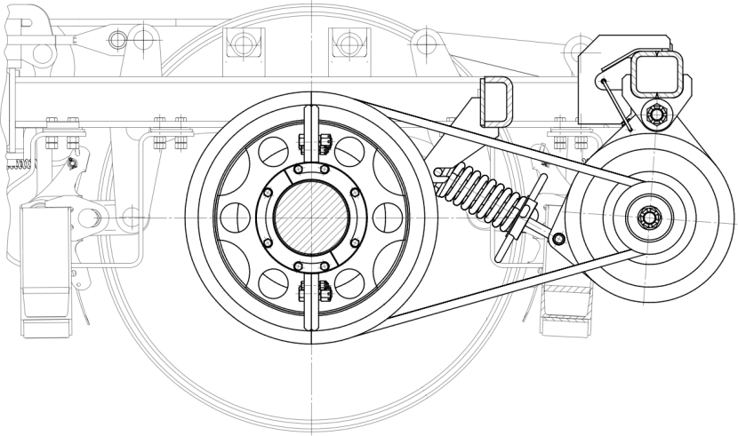
Рис. 1 - Шарнирная подвеска генератора
…

Библиографический список
1. Официальный сайт компании ТТК/О компании/ [электронный ресурс] точка доступа: http://ttk.ru/rus/msk/business/775/ Доступ свободный.
2. А.С. Иванов, Г.Е. Соловьев, В.А. Петров Электротермическая деградация оптического кабеля на участках железных дорог переменного тока. Lightwave Russian Edition, 2016, № 3, с. 20.

